一、选择题(共15个小题，每小题2分，共30分)
1．如果向东走Error: Reference source not found记为Error: Reference source not found，那么向西走Error: Reference source not found记为 ( )
A．Error: Reference source not found B．Error: Reference source not found C．Error: Reference source not found D．Error: Reference source not found
2．某市2010年元旦的最高气温为2℃，最低气温为-8℃，那么这天的最高气温比最低气温高 ( )
A．-10℃ B．-6℃ C．6℃ D．10℃
3．-6的绝对值等于 ( )
A．Error: Reference source not found B．Error: Reference source not found C．Error: Reference source not found D．Error: Reference source not found
4．未来三年，国家将投入8500亿元用于缓解群众“看病难，看病贵”问题．将8500亿元用科学记数法表示为 ( )
A．Error: Reference source not found亿元 B．Error: Reference source not found亿元 C．Error: Reference source not found亿元 D．Error: Reference source not found亿元
5．当Error: Reference source not found时，代数式Error: Reference source not found的值是 ( )
A．Error: Reference source not found B．Error: Reference source not found C．Error: Reference source not found D．Error: Reference source not found
6．下列计算正确的是 ( )
A．Error: Reference source not found B．Error: Reference source not found
C．Error: Reference source not found D．Error: Reference source not found
7．将线段AB延长至C，再将线段AB反向延长至D，则图中共有线段 ( )
A．8条 B．7条 C．6条 D．5条
8．下列语句正确的是 ( )
A．在所有联结两点的线中，直线最短
B．线段A曰是点A与点B的距离
C．三条直线两两相交，必定有三个交点
D．在同一平面内，两条不重合的直线，不平行必相交
9．已知线段Error: Reference source not found和点Error: Reference source not found，如果Error: Reference source not found，那么 ( )
A．点Error: Reference source not found为Error: Reference source not found中点 B．点Error: Reference source not found在线段Error: Reference source not found上
C．点Error: Reference source not found在线段Error: Reference source not foundError: Reference source not found外 D．点Error: Reference source not found在线段Error: Reference source not found的延长线上
10．一个多项式减去Error: Reference source not found等于Error: Reference source not found，则这个多项式是
A．Error: Reference source not found B．Error: Reference source not found
C．Error: Reference source not found D．Error: Reference source not found
11．若Error: Reference source not found，则下列式子错误的是
A．Error: Reference source not found B．Error: Reference source not found
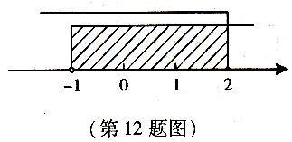
C．Error: Reference source not found D．Error: Reference source not found
12．下列哪个不等式组的解集在数轴上的表示如图所示
A．Error: Reference source not found B．Error: Reference source not found
C．Error: Reference source not found D．Error: Reference source not found
13．如图，已知直线AB、CD相交于点O，OE平分∠COB，若∠EOB=55Error: Reference source not found
A．35Error: Reference source not found B．55Error: Reference source not found
C．70Error: Reference source not found D．110Error: Reference source not found
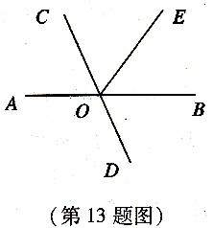
14．把方程Error: Reference source not found的分母化为整数的方程是( )
A．Error: Reference source not found
B．Error: Reference source not found
C．Error: Reference source not found
D．Error: Reference source not found
15．不等式组Error: Reference source not found的解集是Error: Reference source not found，则Error: Reference source not found的取值范围是
A．Error: Reference source not found B．Error: Reference source not found C．Error: Reference source not found D．Error: Reference source not found

二、填空题(共10个小题，每小题2分，共20分)
16．比较大小：Error: Reference source not found_________Error: Reference source not found(填“<”、“=”或“>”)
17．计算：Error: Reference source not found_________
18．如果a与5互为相反数，那么a=_________
19．甲数Error: Reference source not found的Error: Reference source not found与乙数Error: Reference source not found的Error: Reference source not found差可以表示为_________
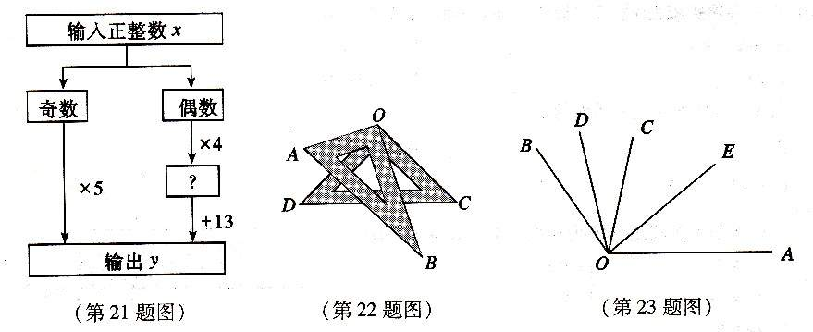
20．定义Error: Reference source not found※Error: Reference source not found=Error: Reference source not found，则(1※2)※3=_________
21．如图，要使输出值Y大于100，则输入的最小正整数x是___________

22．如图，将一副三角板叠放在一起，使直角顶点重合于0点，则∠AOC+∠DOB=___________
度．
23．如图，∠AOB中，OD是∠BOC的平分线，OE是∠AOC的平分线，若∠AOB=140Error: Reference source not found，则∠EOD=___________度．
24．已知Error: Reference source not found，则Error: Reference source not found___________．
25．观察下面的一列单项式：Error: Reference source not found，…根据你发现的规律，第7个单项式为___________；第Error: Reference source not found个单项式为___________．

三、计算或化简(共4个小题，每小题4分，共16分)
26．计算：Error: Reference source not found

27．计算：Error: Reference source not found

28．计算：Error: Reference source not found

29．化简：Error: Reference source not found

四、解方程或不等式(共2个小题，每小题5分。共10分)
30．解方程：Error: Reference source not found

31．解不等式Error: Reference source not found，并把解集表示在数轴上

五、列方程解应用题(共2个小题，每小题8分，共16分)
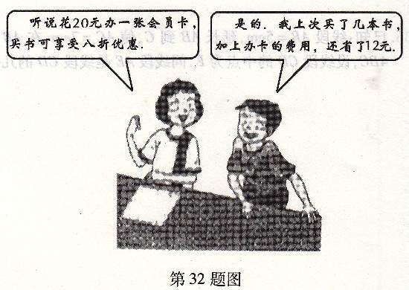
32．张欣和李明相约到图书城去买书．请你根据他们的对话内容，求出李明上次所买书籍的原价．

33．粗蜡烛和细蜡烛的长短一样，粗蜡烛可以点5小时，细蜡烛可以点4小时，如果同时点燃这两支蜡烛，过了一段时间后，剩余的粗蜡烛长度是细蜡烛长度的2倍，问这两支蜡烛已点燃了多少时间?

六、解答题(本题共1个小题，共8分)
34．先阅读下面的例题，再按要求解答：
例题：解不等式Error: Reference source not found．
解：由有理数的乘法法则“两数相乘，同号得正”，有
(1) Error: Reference source not found或(2) Error: Reference source not found
解不等式组(1)，得：Error: Reference source not found．
解不等式组(2)，得：Error: Reference source not found．
故Error: Reference source not found的解集为Error: Reference source not found或Error: Reference source not found．
问题：求分式不等式Error: Reference source not found的解集．

七、选做题(本大题共2个小题，第35题2分，第36题3分，共5分，得分记入总分，但总分不得超过100分)
35．已知：关于Error: Reference source not found的方程Error: Reference source not found的解是Error: Reference source not found，其中Error: Reference source not found且Error: Reference source not found，求代数式Error: Reference source not found的值．

36．已知：线段AB=5cm，延长AB到c，使AC=7cm，在AB的反向延长线上取点D，使BD=
4BC，设线段CD的中点为E，问线段AE是线段CD的几分之一?

参考答案及评分标准
一、选择题(共15个小题，每小题2分，共30分)
1．A 2．D 3．A 4．B 5．A 6．D 7．C 8．D 9．B 10．C 11．B 12．D 13．C 14．B 15．A
二、填空题(共10个小题，每小题2分，共20分)
16．＞ 17．1 18．－5 19． 20．－2 21．21 22．180 23．70 24．10
25．128x⁷；(－1)^{n+1}·2^{n}·x^{n}
三、计算或化简(共4个小题，每小题4分，共16分)
26．计算：.
解：原式=
=－1+
=. ……4分
27．计算：(－6.5)+(－2)÷÷(－5)．
解：原式=－6.5+(－2)××
=－6.5+(－1)
=－7.5．…4分
28．计算：18°20′32″+30°15′22″．
解：原式=48°35′54″．……4分
29．化简：(5a²+2a－1)－4(3－8a+2a²)．
解：原式=5a²+2a－1－12+32a－8a²
=－3a²+34a－13．……4分
四、解方程或不等式(共2个小题，每小题5分，共10分)
30．解方程：16x－3.5x－6.5x=7．
解： 6x=7，
x=……5分
31．解不等式：＞5－x，并把解集表示在数轴上．
解：x－1＞15－3x,
4x＞16，
x＞4． ……3分
在数轴上表示其解集：
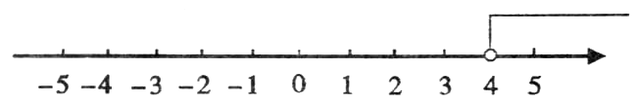
……5分

五、列方程解应用题(共2个小题，每小题8分，共16分)
32．解：设李明上次所买书籍的原价为x元，根据题意列方程得：
x－(0.8x+20)=12．……5分
解方程得：x=160．
答：李明上次所买书籍的原价为160元．……8分
33．解：设这两支蜡烛已点燃了x小时，根据题意列方程得：
.……5分
解方程得：x=
答：这两支蜡烛已点燃了小时．……8分
六、解答题(共1个小题，共8分)
34．解：由有理数的除法法则“两数相除，异号得负”，有
(1)或(2) ……2分
解不等式组(1)，得：，
解不等式组(2)，无解．……6分
故分式不等式＜0的解集为……8分
七、选做题(本大题共2个小题，第35题2分，第36题3分，共5分，得分记入总分，但总分不得超过100分)
35．解：∵关于x的方程与的解是x=2，
∴,
∴3a=4b．
∵a≠0且b≠0，
∴.……2分
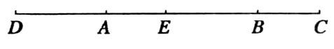
36．解：

∵BC=AC－AB，AC=7，AB=5，
∴BC=2．
∴BD=4BC=8,AD=BD－AB=3．
∵CD=BD+BC．
∴CD=10(cm)．
∴E为CD的中点，
∴DE=CD=5．
∴AE=DE－AD=2(cm)．
∴AE是CD的.……3分

